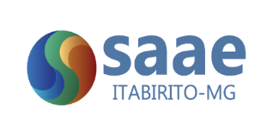

**EDITAL DE CONVOCAÇÃO Nº 10/2025, REFERENTE À 29ª CONVOCAÇÃO DO**

**PROCESSO SELETIVO SIMPLIFICADO N.º 001/2023**

# CONVOCA para contratação o(as) aprovados(as) no Processo Seletivo 001/2023, homologado pela Portaria SAAE/ITA/88/2023 publicada em 02/10/2023, conforme classificação final.

# HELOISA CRISTINA FRANÇA CAVALLIERI, Diretora Presidente do Serviço Autônomo de Saneamento Básico de Itabirito/MG, no uso de suas atribuições legais, após a homologação do Processo Seletivo Simplificado n° 001/2023, CONVOCA para contratação o(a)s aprovado(a)s abaixo no Processo Seletivo, conforme classificação final, que deverá encaminhar-se ao Setor de Recursos Humanos do Serviço Autônomo de Saneamento Básico de Itabirito/MG, situado à Rua Rio Branco, nº 99, Centro, Itabirito – MG, CEP 35.450-081, no prazo definitivo, e improrrogável, de 10 a 21 de março de 2025, no horário das 8h às 16h, de segunda à sexta – feira, em dias úteis.

|  |  |  |
| --- | --- | --- |
| **AUXILIAR DE SERVIÇOS ADMINISTRATIVOS** | | |
| Classificação | Nome do Candidato | Inscrição |
| 9º | MAYRA ROSA DOS REIS | 257736 |

# Itabirito, 07 de março de 2025

# HELOISA CRISTINA FRANÇA CAVALLIERI

# Diretora-Presidente

# 